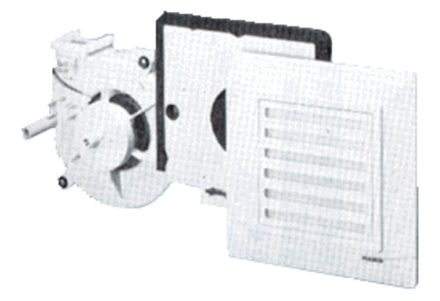Element ventilatora ER 17/60 GJedinica za pakiranje: 1 komAsortiman:
Broj artikla: 0080.0738Proizvođač: MAICO

